Этот салат съели все кто был на свадьбе! Я в шоке!
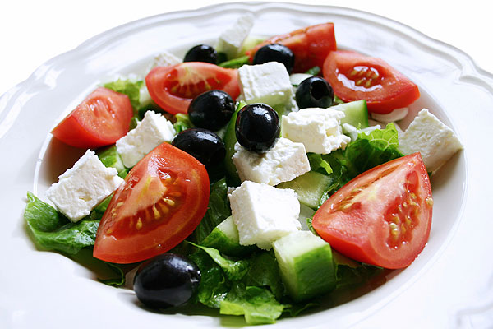
Здравствуйте уважаемые читатели и гости моего блога! В сегодняшней статье я расскажу вам о том, как сделать греческий салат, который состоит из помидор, сыра, огурцов и оливок.
Вы не представляете себе что было за столом на свадьбе моей подруги, когда они попробовали это чудо! Все все съели и кричали «Давайте ещо!!!»… Если вы приготовите его к своем столу, то все будут просто в восторге.
А в следующей статье, я расскажу вам о том, как сделать офигенскую запиканку по итальянски. Я ее уже делала на новый год, гости не только все съели, а еще и тарелки вылизали до блеска, даже мыть не надо было =) Чтобы не пропустить эту статью, подпишитесь на обновления моего блога. Я вам еще много чему научу…
Итак начнем. Краткое содержание:
- Состав салата
- Что очень важно при приготовлении
- Кому лучше этот салат не кушать
- Полезные советы и рекомендации
======================================================================
Текст статьи

Ну как вам мой салатик? Понравился? Я уверена, что да. У кого есть какие-то вопросы, жалобы, предложения? Пожалуйста, высказывайтесь в комментариях.
В заключение статьи у меня для вас интересный кроссворд! Случайный счастливчик, который разгадает его получит…
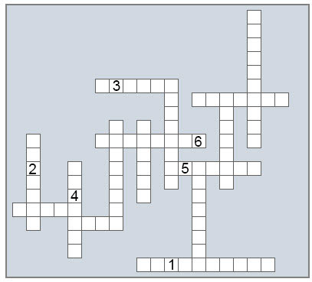
Начать разгадывать | Отправить ответ
P.S. Вы в курсе, что в Челябинске метеорит упал? Капец. Кто что думает по этому поводу? Это правда, что 400 человек погибло? Или вранье? Сплетни?...
Всем пока!
С уважением, Василиса Пупкина

